Анкета животного без владельца от 11.09.2024 г.

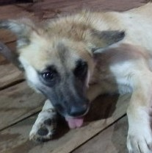 | Дата отлова, место (район, улица) | 11.09.2024 г. Кировский район, ул. Генерала Шумилова
 | Вид, пол животного | собака, самка
 | Окрас животного | рыже-белый
 | Инд. номер/маркировка животного | 1939/24
 | Вакцинация | 11.09.2024 г. - Астерион
 | Дата операции | 01.10.2024 г.

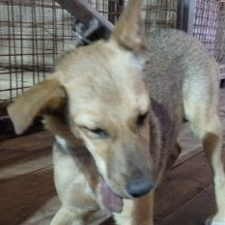 | Дата отлова, место (район, улица) | 11.09.2024 г. Кировский район, ул. Генерала Шумилова
 | Вид, пол животного | собака, самка
 | Окрас животного | рыжий
 | Инд. номер/маркировка животного | 1940/24
 | Вакцинация | 11.09.2024 г. - Астерион
 | Дата операции | 25.09.2024 г.

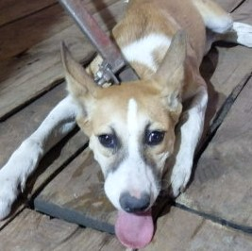 | Дата отлова, место (район, улица) | 11.09.2024 г. Красноармейский район, ж/д станция Сарепта (пункт В)
 | Вид, пол животного | собака, самка
 | Окрас животного | черно-рыже-белый
 | Инд. номер/маркировка животного | 1937/24
 | Вакцинация | 11.09.2024 г. - Астерион
 | Дата операции | 24.09.2024 г.

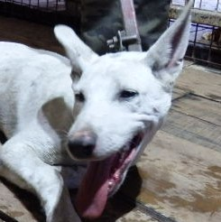 | Дата отлова, место (район, улица) | 11.09.2024 г. Красноармейский район, ж/д станция Сарепта (пункт В)
 | Вид, пол животного | собака, самец
 | Окрас животного | белый
 | Инд. номер/маркировка животного | 1935/24
 | Вакцинация | 11.09.2024 г. - Астерион
 | Дата операции

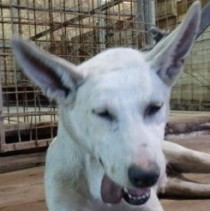 | Дата отлова, место (район, улица) | 11.09.2024 г. Красноармейский район, ж/д станция Сарепта (пункт В)
 | Вид, пол животного | собака, самец
 | Окрас животного | белый
 | Инд. номер/маркировка животного | 1932/24
 | Вакцинация | 11.09.2024 г. - Астерион
 | Дата операции | 25.09.2024 г.

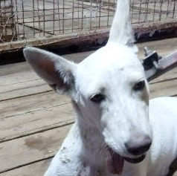 | Дата отлова, место (район, улица) | 11.09.2024 г. Красноармейский район, ж/д станция Сарепта (пункт В)
 | Вид, пол животного | собака, самка
 | Окрас животного | белый
 | Инд. номер/маркировка животного | 1936/24
 | Вакцинация | 11.09.2024 г. - Астерион
 | Дата операции | 24.09.2024 г.

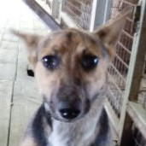 | Дата отлова, место (район, улица) | 11.09.2024 г. Красноармейский район, ж/д станция Сарепта (пункт В)
 | Вид, пол животного | собака, самка
 | Окрас животного | рыже-белый
 | Инд. номер/маркировка животного | 1931/24
 | Вакцинация | 11.09.2024 г. - Астерион
 | Дата операции | 25.09.2024 г.

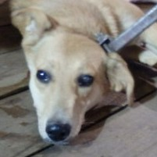 | Дата отлова, место (район, улица) | 11.09.2024 г. Красноармейский район, ул. Бахтурова
 | Вид, пол животного | собака, самка
 | Окрас животного | бело-рыжий
 | Инд. номер/маркировка животного | 1938/24
 | Вакцинация | 11.09.2024 г. - Астерион
 | Дата операции | 25.09.2024 г.

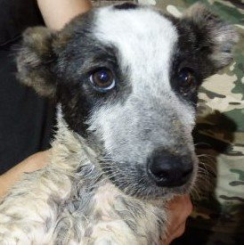 | Дата отлова, место (район, улица) | 11.09.2024 г. Красноармейский район, КБСМП № 15
 | Вид, пол животного | собака, самец
 | Окрас животного | бело-черный
 | Инд. номер/маркировка животного | куп. уши
 | Вакцинация | 11.09.2024 г. - Астерион
 | Дата операции | 24.09.2024 г.

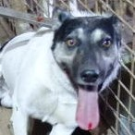 | Дата отлова, место (район, улица) | 11.09.2024 г. Красноармейский район, ул. Минская
 | Вид, пол животного | собака, самец
 | Окрас животного | бело-черный
 | Инд. номер/маркировка животного | 1934/24
 | Вакцинация | 11.09.2024 г. - Астерион
 | Дата операции | 20.09.2024 г.

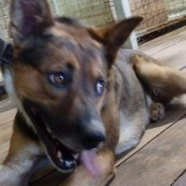 | Дата отлова, место (район, улица) | 11.09.2024 г. Красноармейский район, ул. Водников
 | Вид, пол животного | собака, самец
 | Окрас животного | чепрачно-белый
 | Инд. номер/маркировка животного | 1933/24
 | Вакцинация | 11.09.2024 г. - Астерион
 | Дата операции

